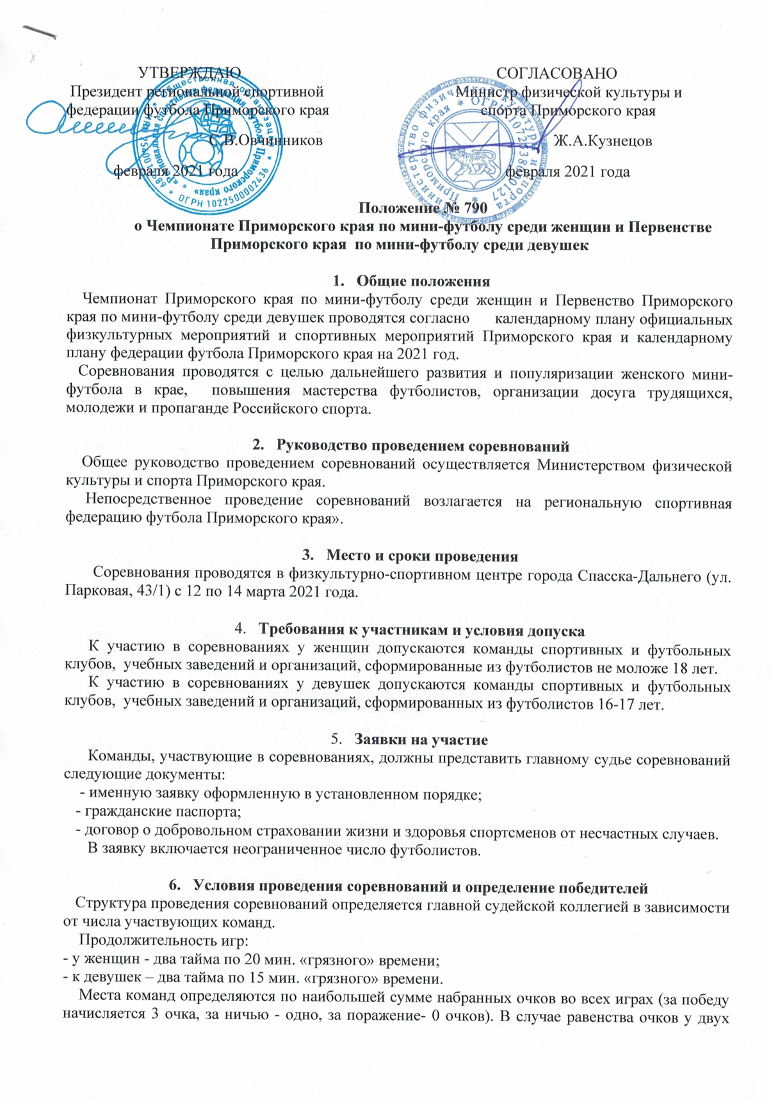
или более команд преимущество имеет та команда, у которой наибольшее число побед во всех встречах. При равенстве этих показателей места команд распределяются:
- по результатам игр(ы) между собой (число очков, число побед и далее - разность забитых и пропущенных мячей);
- по лучшей разности забитых и пропущенных мячей во всех встречах;
- по наибольшему количеству забитых мячей во всех встречах;
- по наименьшему количеству дисциплинарных нарушений (каждое предупреждение одно очко, каждое удаление - 5).
Игрок удаленный с поля автоматически пропускает очередную игру и к дальнейшим играм допускается решением главного судьи соревнований.
Игрок получивший два предупреждения в одной или в серии игр пропускает очередную игру.
  - Награждение победителей и призеров
Команды, занявшее 1-3 места у женщин и девушек, награждаются памятными призами (кубками) и дипломами соответствующих степеней. Игроки команд награждаются медалями и грамотами.
  - Условия финансирования
Расходы по организации и проведению соревнований осуществляется за счет федерации футбола Приморского края.
Расходы по командированию команд на участие в соревнованиях (проезд в оба конца, питание и проживание участников, а также их страхование) за счет средств командирующих организаций.
  - Обеспечение безопасности участников
Соревнование проводится в спорткомплексе имеющий соответствующий сертификат и внесенный в реестр Минспорта РФ.
Федерация обязана обеспечить исполнение постановления Правительства РФ от 18.04.2014 г. N2 353 утверждении правил обеспечения безопасности при проведении официальных спортивных мероприятий в части обязанностей организатора (п. 19)». )», а также выполнение Регламента по организации и проведению официальных и спортивных мероприятий на территории Российской Федерации в условиях сохранения рисков распространения COVID-19 (утвержденного Минспортом РФ 31 июля 2020 года).
Все игры Соревнований проводятся без зрителей. Все участники обязаны использовать средства индивидуальной защиты (маски, перчатки). В спорткомплексе должны быть наличие антисептиков и организовано замер температур всех участников. .
Проведение соревнований осуществляется при наличии медицинского персонала для оказания в случае необходимости первой медицинской помощи.
10. Страхование участников
Участие в соревнованиях осуществляется только при наличии договоров (оригиналов) о страховании жизни и здоровья от несчастных случаев на каждого участника.
Страхование может производиться как за счет бюджетных, так и внебюджетных средств, в рамках действующего законодательства Российской Федерации и Приморского края.
Данное Положением является официальным вызовом на соревнование.

